**Java Dates**

1. SFD 1

2. Links 5

# SFD

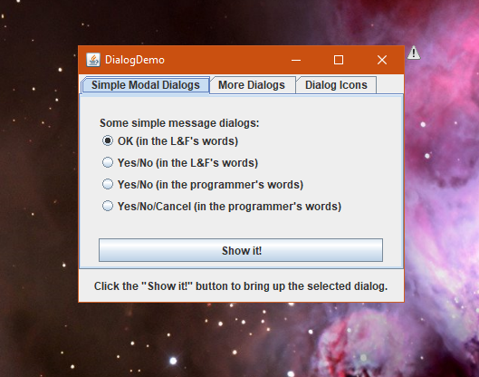

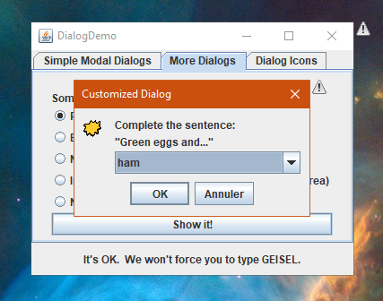

# Links